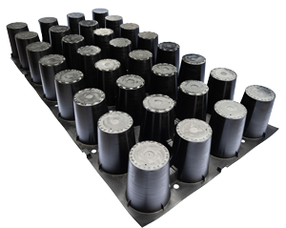
CAHIER DES CHARGES :
Deschacht Drainix®

Le revêtement est une dalle en béton avec des ouvertures, ayant une surface perméable à l’eau d'environ 30% et une surface d'infiltration d'environ 50%. Il est installé avec une épaisseur de 15 cm. Les ouvertures sont obtenues en installant un cadre en plastique PP dans lequel le béton est coulé. Pour positionner ce cadre, une couche de pavage d’une épaisseur de 3 à 4 cm est d’abord placée. Cela assure une surface plane et une épaisseur du béton.

Les éléments en plastique mesurent 120 × 60 × 15 cm. Ils sont équipés, sur leur face inférieure, d’entretoises d’une hauteur de 37 mm et comportent 32 pointes par cadre. La distance entre les centres de deux pointes est de 15 cm, de sorte qu’un treillis d’armature de 15 × 15 cm, avec un diamètre de fil de 8 mm, peut être placé sur le cadre plastique, à la hauteur des entretoises prévues.
Cela empêche tout déplacement des cadres les uns par rapport aux autres et contribue également à l’armature du béton. La structure de la partie supérieure du cadre plastique est conçue de manière à permettre un retrait facile de la plaque supérieure après le bétonnage.

Pour obtenir une finition uniforme et esthétique, il est recommandé d’utiliser un béton avec un Dmax de 14 mm.

